CHƯƠNG I. GIỚI THIỆU MÁY

Mặt trước

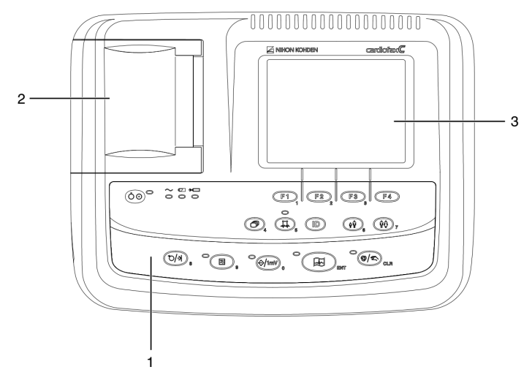

Tên Chức năng

- Mặt điều khiển Các phím chức năng
- Khay để giấy Chứa giấy in
- Màn hình LCD Hiển thị sóng, nhịp tim và thông tin

Mặt điều khiển
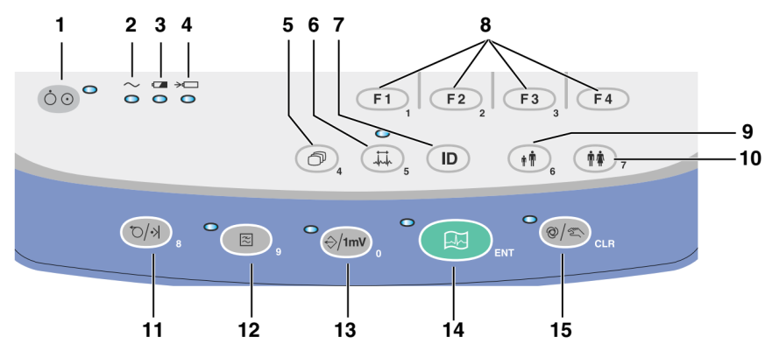

Tên Chức năng

- Phím nguồn Mở/tắt máy
- Đèn nguồn AC Đèn sáng khi kết nối nguồn điện AC
- Đèn vận hành Pin Khi sử dụng nguồn Pin, đèn sáng màu vàng khi Pin đầy hoặc còn
nhiều năng lượng, đèn sáng màu cam khi Pin yếu
- Đèn sạc Pin Đèn sáng khi Pin đang sạc
- Mode (phím 4) Vào màn hình thiết lập máy
- RHYTHM (phím 5) Thu thập sóng D2 trong 60 giây và in sóng
- ID Vào màn hình nhập thông tin
- F1, F2, F3, F4 Các phím chức năng tương ứng hiển thị trên màn hình
- AGE (phím 6) Chọn độ tuổi người lớn hoặc trẻ em
- Gender (phím 7) Chọn giới tính nam hoặc nữ
- Feed/Mark (phím 8) Nạp giấy in khi được nhấn, ở chế độ vận hành bằng tay sẽ thêm
một đánh dấu trên giấy in tại thời điểm được nhấn.
- Filter (phím 9) Bật/tắt chức năng lọc nhiễu cơ EMG
- Copy/Cal (phím 0) In bản sao kết quả vừa in, ở chế độ vận hành bằng tay sẽ in sóng
cân chỉnh máy
- Start/Stop Bắt đầu / dừng in
- Auto/Manual Chế độ vận hành tự động ( đèn sáng)
Chế độ vận hành bằng tay (đèn tắt)

Ở màn hình nhập thông tin, các phím chức năng tương ứng các phím số, Enter (ENT) và Clear (CLR)

Mặt bên trái
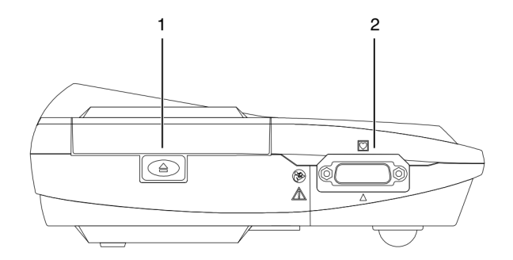

Tên Chức năng

- Nút mở nắp giấy Nhấn nút để mở nắp che và đặt giấy in vào khay
- Kết nối cable đo Cổng nối dây cable điện tim

Mặt bên phải
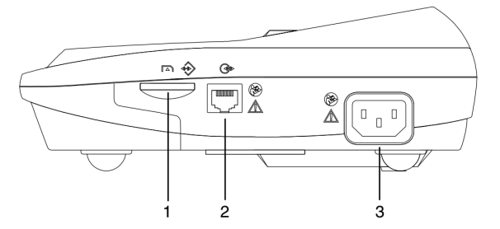

Tên Chức năng

- Khe card SD Nơi đặt thẻ nhớ SD (tuỳ chọn)
- Cổng LAN Kết nối thiết bị ngoài bằng dây mạng LAN
- Kết nối nguồn AC Kết nối dây nguồn với nguồn điện AC

Mặt sau
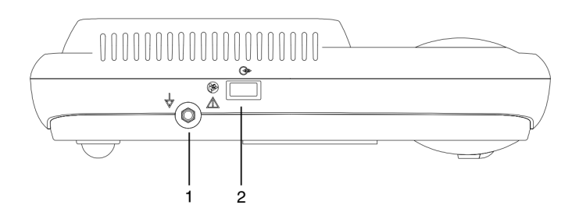

Tên Chức năng

- Điểm nối đất Kết nối hệ thống nối đất bên ngoài
- Cổng USB Kết nối máy quét mã vạch hoặc đầu đọc thẻ từ bằng cồng USB

CHƯƠNG II. GẮN ĐIỆN CỰC VÀ NHẬP THÔNG TIN TRƯỚC KHI IN SÓNG ECG

Gắn điện cực chi
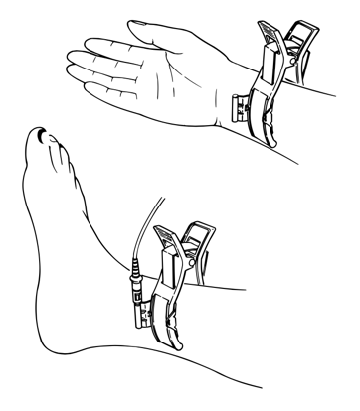
- Làm sạch vùng da tiếp xúc với điện cực chi
- Thoa một ít gel ở vị trí tiếp xúc giữa điện cực với da
- Gắn các điện cực chi theo đúng vị trí
Đỏ: Tay phải
Vàng: Tay trái
Xanh: Chân trái
Đen: Chân phải

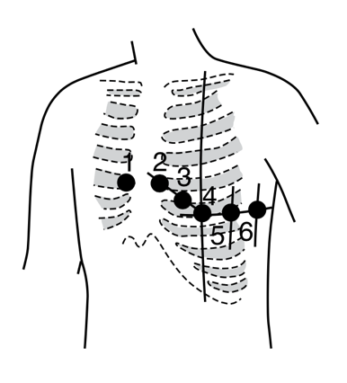
Gắn điện cực ngực
- Làm sạch vùng da tiếp xúc với điện cực ngực
- Thoa một ít gel ở vị trí tiếp xúc giữa điện cực với da
- Gắn các điện cực ngực theo đúng vị trí

Thông báo lỗi khi gắn điện cực

Thông báo hiển thị Nguyên nhân

- Fail R, L, F Điện cực R, L, hoặc F không tiếp xúc da
- Fail Limb Hai điện cực chi hoặc nhiều hơn hoặc không có điện cực
tiếp xúc da
- Fail 1, 2, 3, 4, 5, 6 Điện cực ngực số 1, 2, 3, 4, 5 hoặc 6 không tiếp xúc da
- Noise Nhiễu do cử động hoặc nguồn gây nhiễu được phát hiện

Nhập thông tin

- Nhấn phím ID
- Nhập số thứ tự bằng các phím số
- Nhấn ENT để chuyển đến phần giới tính
- Nhấn phím Gender (phím số 7) để chọn giới tính Nam (M) hoặc nữ (F)
- Nhấn ENT để chuyển đến phần độ tuổi
- Nhập độ tuổi bằng các phím số
- Nhấn ID để thoát

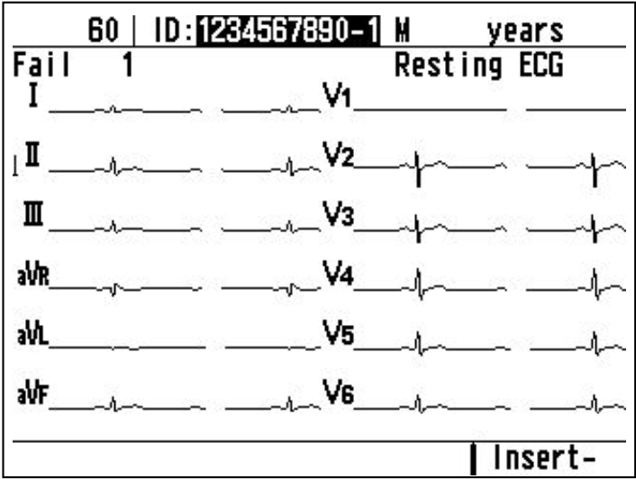

CHƯƠNG III. IN SÓNG ĐIỆN TIM ECG TRẠNG THÁI NẰM NGHỈ

Màn hình theo dõi sóng ECG trạng thái nằm nghỉ
3

2

12

1

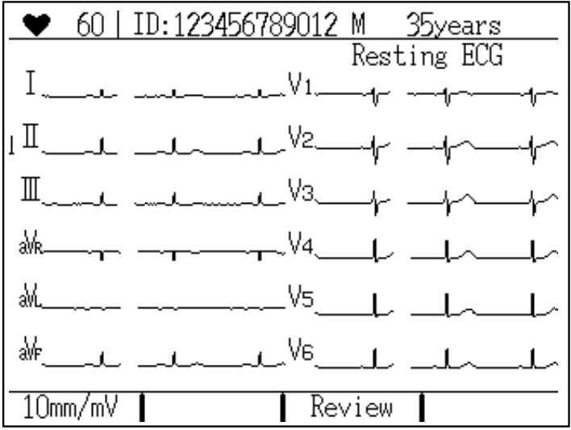
8

4

7

5

6

- Biểu tượng đồng bộ sóng QRS
- Nhịp tim
- Thông tin
- Trạng thái đo ECG
- Hiển thị 12 đạo trình sóng ECG
- Phím chức năng hiện tại
- Biên độ sóng tương ứng 1mV
- Thông báo tiếp xúc điện cực

Các bước in sóng điện tim ECG trạng thái nằm nghỉ

- Bật phím nguồn mở máy
- Chọn chế độ vận hành tự động hoặc bằng tay bằng phím
Auto/Manual (phím CLR)
Đèn sáng: chế độ vận hành tự động
Đèn tắt: chế độ vận hành bằng tay

Chế độ vận hành tự động:
- Nhập thông tin bằng phím ID
- Nhấn phím Start/Stop hoặc phím F3 (review recording) để in sóng
Để in bản sao kết quả vừa in, nhấn phím Copy/Cal

Chế độ vận hành bằng tay:
- Nhập thông tin bằng phím ID
- Nhấn phím Start/Stop để bắt đầu in sóng
- Nhấn phím chức năng tương ứng trên màn hình để chọn nhóm đạo trình khác
- Nhấn phím Start/Stop để dừng in sóng

Nhấn phím Copy/Cal để đánh dấu tại thời điểm nhấn trên kết quả in sóng

In sóng Rhythm:
Nhấn phím RHYTHM (phím 5) để bắt đầu thu thập sóng ECG trong 60 giây và tự động in sóng

Lọc nhiễu trong khi theo dõi và in sóng

Nhấn phím Filter để bật lọc nhiễu cơ EMG (đèn sáng)

Thay đổi biên độ sóng

Nhấn phím chức năng F1 để thay đổi biên độ sóng
10 mm/mV 5 mm/mV 20 mm/mV

Thay đổi tốc độ in sóng

Nhấn phím chức năng “25mm/s” hoặc “50 mm/s” tương ứng trên bàn phím
25 mm/s 50 mm/mV

Lưu kết quả sóng ECG

Sau khi quá trình phân tích kết quả hoàn tất ở chế độ vận hành tự động, tuỳ thuộc vào thiết lập “After analysis result recording” là Save: tự động lưu vào bộ nhớ, OFF: hiển thị “File” ở phím chức năng F4, để lưu vào bộ nhớ, nhấn F4 và chọn “Save” tương ứng phím chức năng F2.

CHƯƠNG III. IN SÓNG ĐIỆN TIM ECG THEO CHU KỲ

- Nhấn phím Mode, màn hình Main Screen hiển thị
- Nhấn phím số 2 để chọn “Periodic Recording”
- Nhấn phím chức năng F4 tương ứng “Start” trên màn hình
- Chọn chế độ vận hành tự động hoặc bằng tay
- Nhấn Start/Stop để bắt đầu in sóng, sau khi hoàn tất, tự động in sau khoảng giai đoạn thời gian đã chọn
- Để chuyển về đo ECG trạng thái nằm nghỉ, nhấn phím Mode và nhấn phím 1
để chọn “Resting ECG”

CHƯƠNG IV. QUẢN LÝ DỮ LIỆU

Các tính năng quản lý dữ liệu

- Gửi tất cả file ECG hoặc các file chưa gửi đến máy tính PC
- In dữ liệu ECG đã lưu
- Thay đổi ID đã lưu
- In dữ liệu ECG trên server
- Xoá dữ liệu ECG đã lưu
- Xoá toàn bộ dữ liệu đã lưu
- In dữ liệu theo danh sách được chọn
- Copy dữ liệu ECG từ bộ nhớ trong sang thẻ nhớ SD

Nhấn phím Mode để vào màn hình Main Menu, nhấn phím 7 để chọn “Data Management”

Nơi lưu dữ liệu Số dữ liệu ECG đã lưu

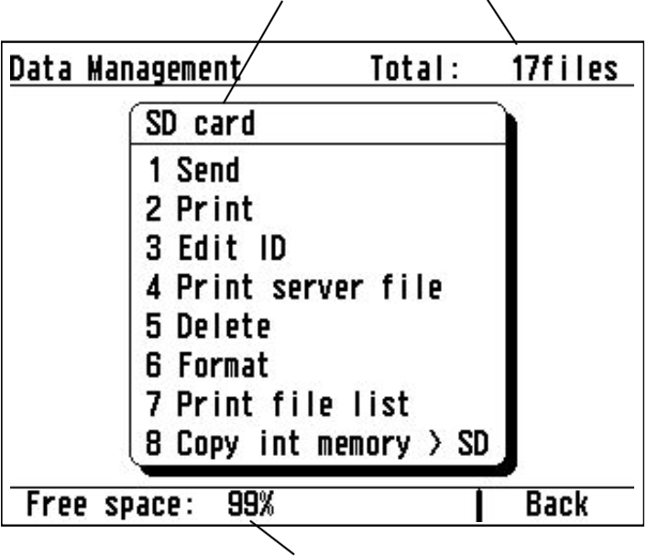

Khoảng trống bộ nhớ còn lại

Để trở về màn hình theo dõi sóng ECG, nhấn phím Mode và nhấn phím 1 để chọn “Resting ECG”.

Gửi tất cả dữ liệu ECG hoặc lựa chọn theo ID, theo ngày, hoặc dữ liệu chưa gửi đến PC
- Ở màn hình Data Management, nhấn phím 1 để chọn “Send”
- Chọn các chức năng tương ứng
- Phím 1 “All files”: Tất cả dữ liệu ECG
- Phím 2 “Non sent files”: Các dữ liệu ECG chưa từng gửi
- Phím 3 “Selected ID”: Chọn theo ID
- Phím 4 “Selected date”: Chọn theo ngày
- Với chức năng “All files” và “Non sent files”, nhấn phím chức năng “OK”
- Với chức năng “Selected ID” và “Selected date”, nhấn phím chức năng “Enter” và nhập ID hoặc ngày, nhấn ENT, sau đó nhấn phím chức năng “Search” để tìm theo ID hoặc ngày, chọn file cần gửi và nhấn phím chức năng “Send”

In dữ liệu ECG đã lưu
- Ở màn hình Data Management, nhấn phím 2 để chọn “Print”
- Nhấn phím chức năng “Enter” và nhập ID, nhấn ENT
- Nhấn phím chức năng “Search” để tìm dữ liệu theo ID
- Chọn file và nhấn phím chức năng “Print”

Thay đổi ID đã lưu
- Ở màn hình Data Management, nhấn phím 3 để chọn “Edit ID”
- Nhấn phím chức năng “Enter” và nhập ID, nhấn ENT
- Nhấn phím chức năng “Search” để tìm dữ liệu theo ID
- Chọn file và nhấn phím chức năng “Edit”, nhập ID mới, nhấn ENT và nhấn phím chức năng “OK”

Xoá dữ liệu ECG đã lưu
- Ở màn hình Data Management, nhấn phím 5 để chọn “Delete”
- Chọn các chức năng tương ứng
- Phím 1 “All files”: Tất cả dữ liệu ECG
- Phím 2 “Sent files”: Các dữ liệu ECG đã gửi
- Phím 3 “Selected ID”: Chọn theo ID
- Phím 4 “Selected date”: Chọn theo ngày
- Với chức năng “All files” và “Sent files”, nhấn phím chức năng “OK”
- Với chức năng “Selected ID” và “Selected date”, nhấn phím chức năng “Enter” và nhập ID hoặc ngày, nhấn ENT, sau đó nhấn phím chức năng “Search” để tìm theo ID hoặc ngày, chọn file cần xoá và nhấn phím chức năng “Delete”

CHƯƠNG V. CÁC HƯỚNG DẪN KHÁC

Lắp giấy in
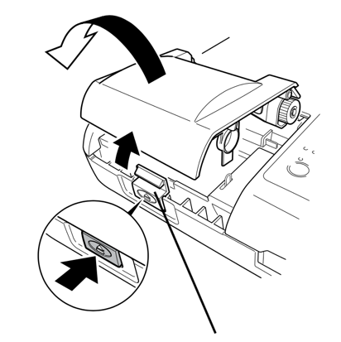
- Nhấn nút mở nắp đậy khay giấy

- Lật nắp đậy khay giấy lên

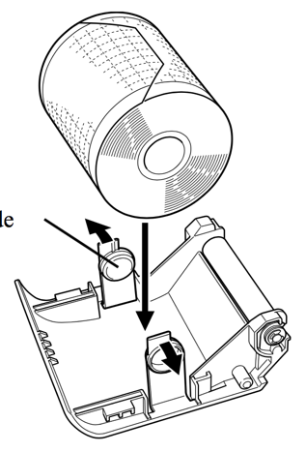
\

- Đặt giấy vào giữa thanh giữ trục giấy

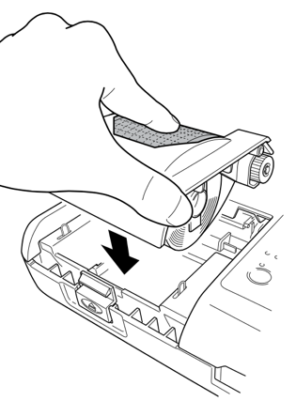
- Kéo dài giấy in và giữ trên mặt nắp đậy khay giấy

- Gắn nắp đậy khay giấy

Vệ sinh đầu in nhiệt
- Tắt máy đo ECG trước khi vệ sinh đầu in nhiệt
- Nhấn nút mở nắp khay giấy in
- Dùng bút vệ sinh lau đầu in nhiệt

